ŞİFANUR ÖZDEMİR
220501036
GÖRÜNTÜ İŞLEME PROJESİ PYTHON KODLARI
Bu Python kodu, belirtilen ZIP dosyasını açar ve içeriğini belirli bir klasöre çıkarır. zipfile.ZipFile sınıfı ile ZIP dosyası okunur, ardından extractall metodu ile içerik çıkarılır. Son olarak, işlem tamamlandığında bir başarı mesajı yazdırılır.
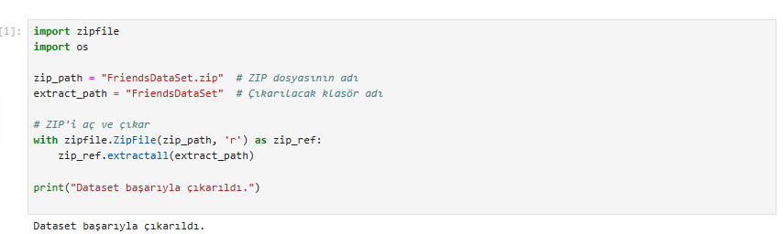

Bu kodda, eğitim verisi için `ImageDataGenerator` kullanılarak veri artırma işlemleri yapılır. Görsellerin boyutları 224x224 olarak ayarlanır, rastgele döndürme, kaydırma, eğme, yakınlaştırma ve yatay çevirme gibi augmentasyon teknikleri uygulanır. Test verisi için ise yalnızca görsellerin 0-1 aralığına ölçeklendirilmesi sağlanır. Eğitim ve test verileri için uygun batch boyutlarıyla `flow_from_directory` metodu ile veriler yüklenir.
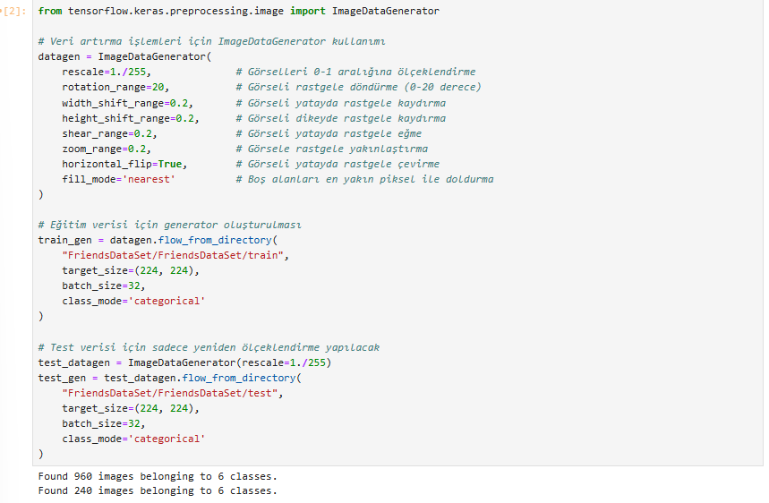

Bu kod, bir görselin işlenmesi ve farklı işleme adımlarının görselleştirilmesi için kullanılan bir fonksiyon içerir. İşlem adımları şunlardır:
- Görüntü, belirtilen yoldan okunur ve boyutlandırılır.
- Görüntü gri tonlamaya dönüştürülür, ardından bulanıklaştırılır ve histogram eşitleme uygulanır.
- Bu adımların her biri, orijinal görselle birlikte dört farklı alt pencerede görselleştirilir.
- Kodun çıktısı, her bir işleme adımının görsel olarak karşılaştırılmasıdır.

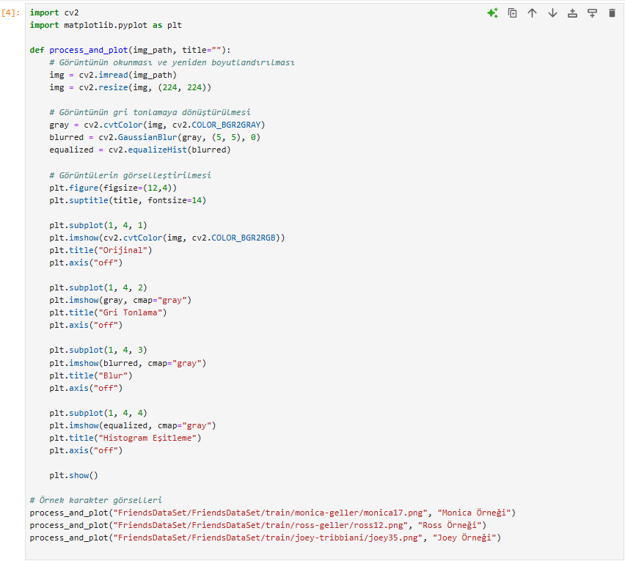
ÇIKTI:
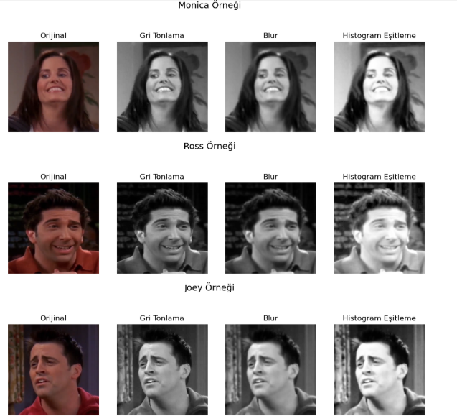

Bu kod, Sobel kenar tespiti algoritmasını kullanarak bir görüntüdeki kenarları tespit eder. İlk olarak, görüntü gri tonlamaya dönüştürülür ve yeniden boyutlandırılır. Ardından, Sobel operatörü ile yatay (X) ve dikey (Y) kenar tespitleri yapılır. Son olarak, her iki yönün birleşimi hesaplanarak kenarların genel haritası elde edilir. Tüm bu sonuçlar, görsel olarak üç farklı alt pencerede gösterilir: Sobel X, Sobel Y ve birleşik Sobel kenar tespiti.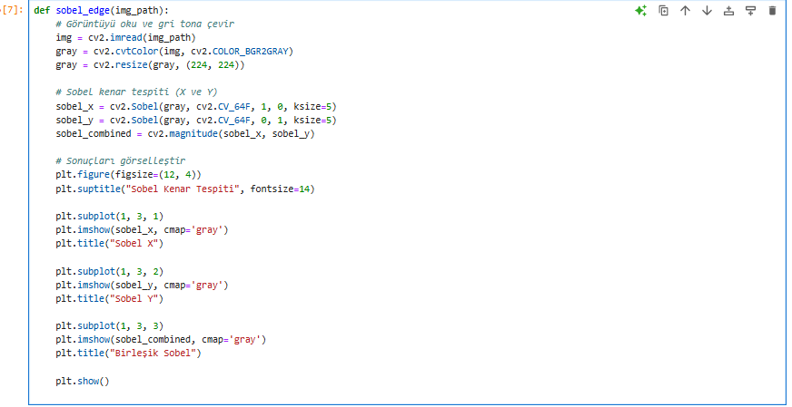

Bu kod, Canny kenar tespiti algoritmasını kullanarak bir görüntüdeki kenarları belirler. İlk olarak, görüntü gri tonlamaya dönüştürülür ve yeniden boyutlandırılır. Ardından, Gaussian bulanıklık uygulanarak görüntüdeki gürültü azaltılır. Son olarak, Canny algoritması ile kenar tespiti yapılır ve sonuç görselleştirilir.
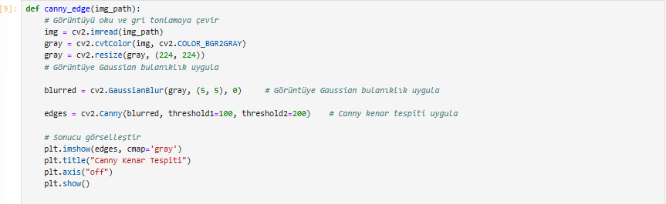

Bu kod, bir görüntüdeki dış konturları (kenarları) tespit eder. Görüntü önce gri tonlamaya dönüştürülür, ardından Gaussian bulanıklık ve Canny kenar tespiti uygulanır. findContours fonksiyonu ile kenarların konturları çıkarılır ve bu konturlar orijinal görüntüye yeşil renkte çizilir. Son olarak, konturları içeren görüntü görselleştirilir.
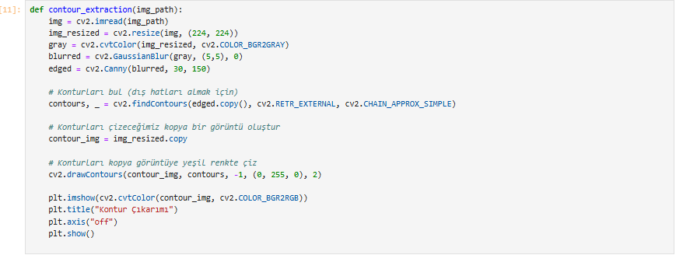

Bu kod, bir görüntüyü kırmızı, yeşil ve mavi (RGB) renk kanallarına ayırır. cv2.split fonksiyonu ile bu kanallar elde edilir ve her kanal ayrı ayrı görselleştirilir. Kırmızı, yeşil ve mavi kanallar, sırasıyla kırmızı, yeşil ve mavi renk haritalarıyla gösterilir. Sonuçta, her kanalın etkisi görsel olarak ortaya konur.
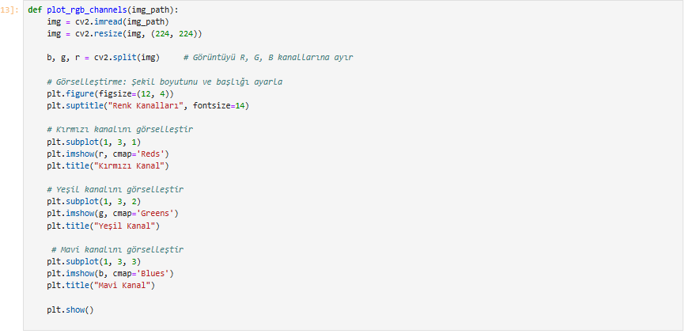

Bu kod, bir görüntü üzerinde çeşitli ön işleme adımlarını gerçekleştirir ve her adımı görselleştirir. İlk olarak, görüntü gri tonlamaya dönüştürülür ve bulanıklaştırılır. Ardından, Sobel kenar tespiti, Canny kenar tespiti, kontur çıkarımı ve renk kanalları işlemleri yapılır. Her işlem için elde edilen sonuçlar görsel olarak yan yana gösterilir: orijinal görüntü, Sobel kenarları, Canny kenarları, kontur çıkarımı ve kırmızı ile yeşil renk kanalları.
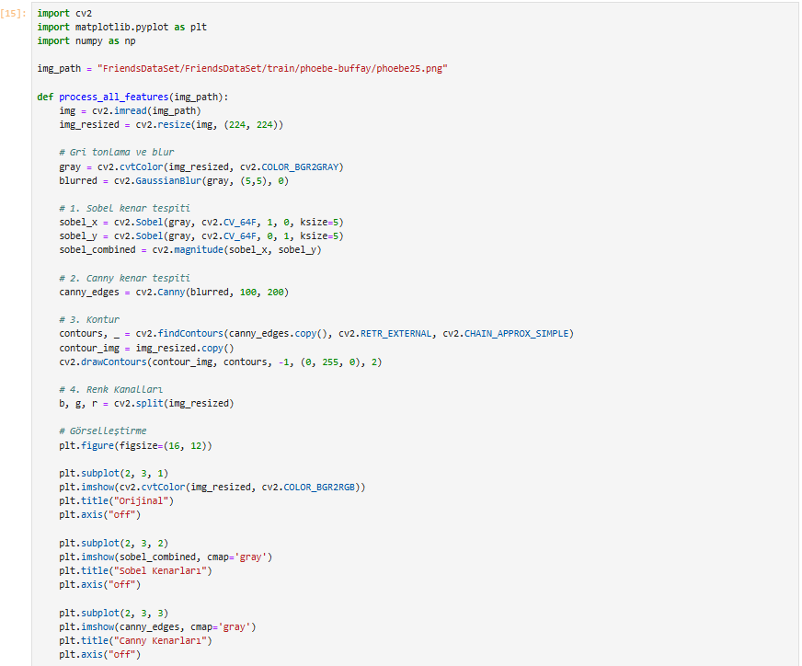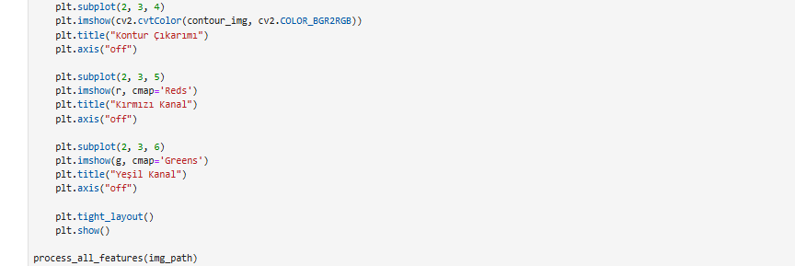

ÇIKTI:
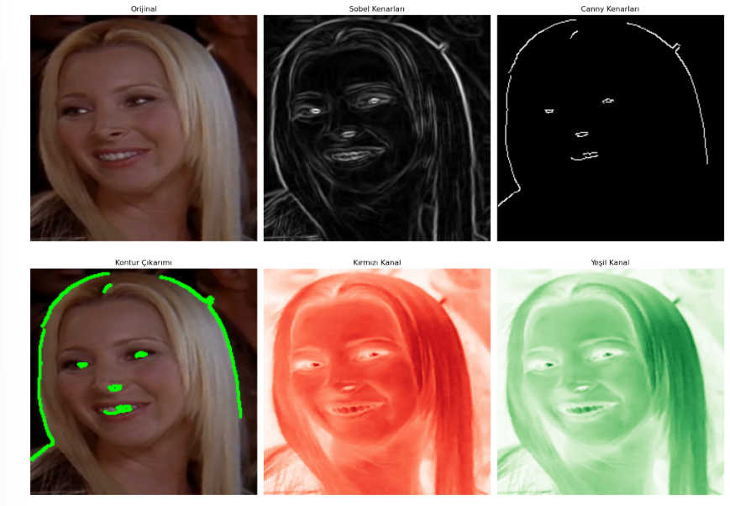

Bu kod, K-Nearest Neighbors (KNN) algoritması kullanarak bir sınıflandırma modeli oluşturur ve değerlendirir. İşleyiş şu şekildedir:
- Veri Yükleme: load_images_for_knn fonksiyonu, belirtilen klasör altındaki görselleri yükler, her görseli 64x64 boyutuna yeniden boyutlandırır ve vektör haline getirir. Her görselin etiketi, ait olduğu klasörün adıyla belirlenir.
- Eğitim ve Test Verisi: Eğitim ve test verileri, belirli klasörlerden yüklenir (train_path ve test_path). Her görselin veri ve etiketleri elde edilir.
- KNN Modeli: KNeighborsClassifier sınıfı ile KNN modeli kurulur ve eğitim verileriyle eğitilir.
- Değerlendirme: Test verisi üzerinde modelin doğruluğu ve performansı, accuracy_score ve classification_report ile değerlendirilir. KNN doğruluğu ve sınıflandırma raporu yazdırılır.
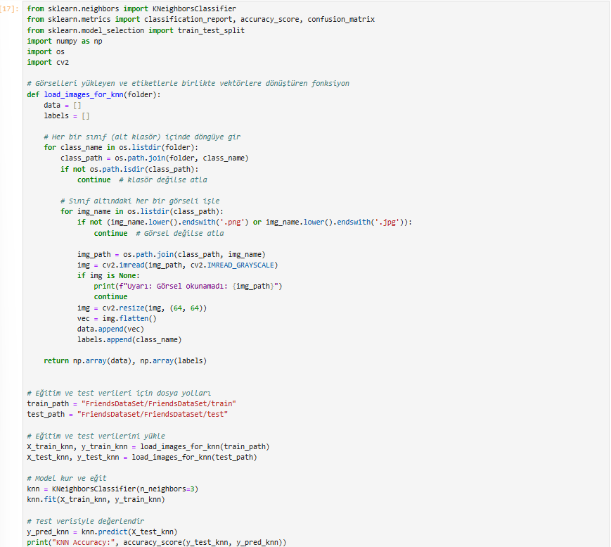
ÇIKTI:
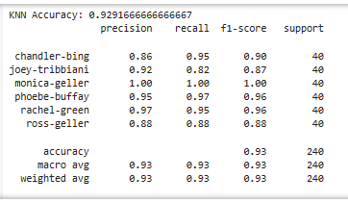

Bu kod, KNN modelinin performansını değerlendirmek için confusion matrix'i görselleştirir. İşleyiş adımları şunlardır:
- Confusion Matrix Hesaplama: confusion_matrix fonksiyonu ile gerçek ve tahmin edilen etiketler arasındaki karışıklık matrisi hesaplanır.
- Etiketler: Test verisindeki sınıfların etiketleri alfabetik olarak sıralanır.
- Görselleştirme: seaborn.heatmap fonksiyonu ile karışıklık matrisi bir ısı haritası olarak görselleştirilir. Her hücrede tahmin edilen ve gerçek sınıf sayıları gösterilir. Başlık ve eksen etiketleri eklenir.

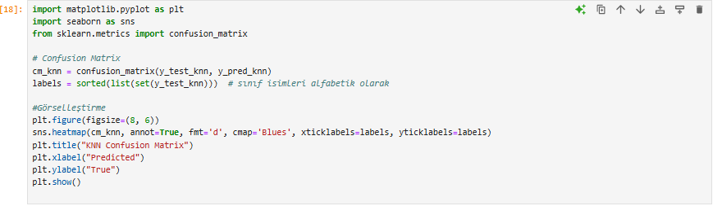
ÇIKTI:
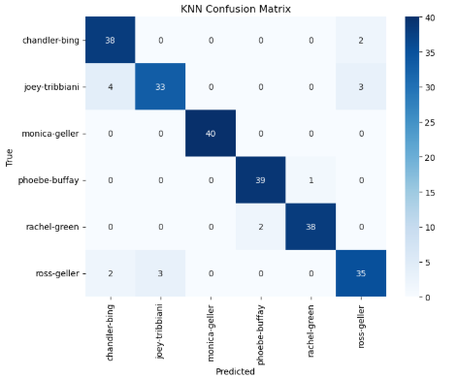

Bu kod, çok sınıflı KNN modelinin ROC eğrisini ve AUC değerlerini hesaplayarak görselleştirir. İşleyiş adımları şunlardır:
- One-Hot Encoding: label_binarize fonksiyonu ile etiketler one-hot formatına dönüştürülür. Her sınıfın ayrı bir sütun olarak gösterildiği bir binary matris oluşturulur.
- Model Eğitimi: KNN modeli, OneVsRestClassifier ile sarılır ve çok sınıflı sınıflandırma yapılacak şekilde eğitilir.
- ROC ve AUC Hesaplama: Her sınıf için ROC eğrisinin hesaplanması (roc_curve), ve AUC değerlerinin (auc) hesaplanması yapılır.
- Görselleştirme: Her sınıf için ROC eğrisini çizmek üzere farklı renkler kullanılır. Sonuçlar, her sınıfın AUC değeri ile birlikte çizilir. Eğri 1.0 doğrultusunda yer alırsa mükemmel bir sınıflandırmayı gösterir.
Bu görselleştirme, modelin her sınıf için ne kadar doğru tahminlerde bulunduğunu ve AUC değerlerini gösterir.
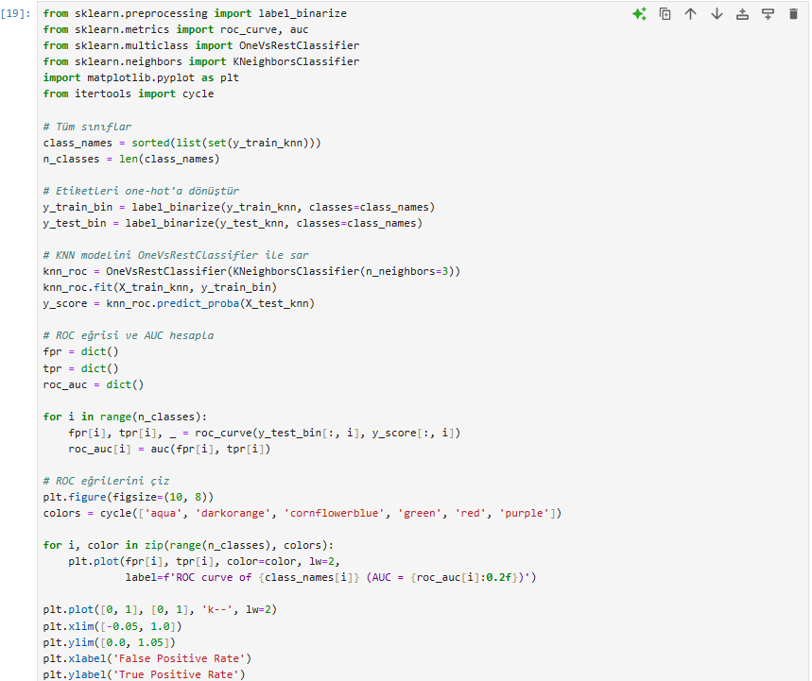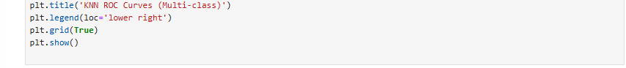

ÇIKTI:
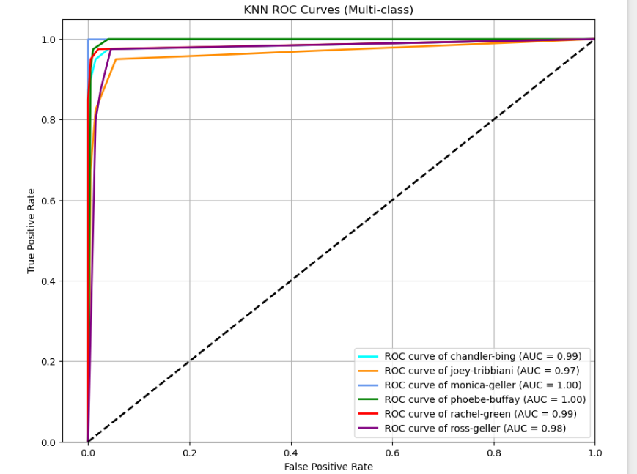

Bu kod, TensorFlow Keras kullanarak veri artırma (augmentation) ve doğrulama için veri jeneratörlerini oluşturur. İşleyiş adımları şunlardır:
- Eğitim Verisi Augmentation: train_datagen ile eğitim verisine dönüşüm uygulanır. Görsellerin boyutu değiştirilir, döndürme, kaydırma, yakınlaştırma, eğme ve yatay çevrim gibi çeşitli veri artırma işlemleri yapılır. Ayrıca, her görselin piksel değerleri 0-1 aralığına ölçeklendirilir. Verinin %20'si doğrulama için ayrılır (validation_split).
- Doğrulama Verisi: val_datagen ile sadece doğrulama verisi için augmentation yapılmaz ve yalnızca normalleştirme uygulanır. Burada da %20'lik bir doğrulama payı vardır.
- Veri Jeneratörleri: train_generator eğitim verisi için jeneratör oluşturur ve belirtilen dönüşümleri uygulayarak görselleri getirir. val_generator ise doğrulama verisi için aynı işlemi yapar fakat sadece doğrulama verisini kullanır.
Eğitimde verinin augment edilmesi modelin daha genel özellikleri öğrenmesine yardımcı olurken, doğrulama aşamasında verinin augmented edilmemesi, modelin doğru performansını ölçmek için gereklidir.
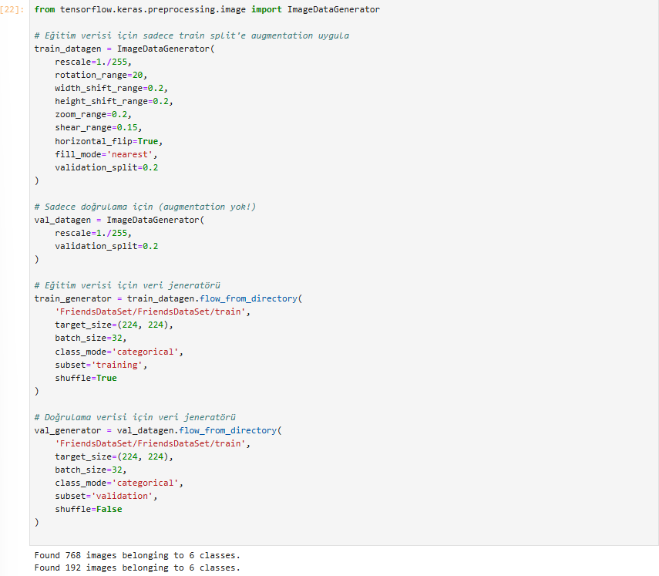

Bu kod, MobileNetV2 modelini transfer öğrenme kullanarak özelleştirip sınıflandırma yapmayı hedefler:
- MobileNetV2 Base Model: Önceden eğitilmiş MobileNetV2 modelinin son katmanları çıkarılır ve sadece son 15 katman eğitilebilir bırakılır.
- Üst Katmanlar: GlobalAveragePooling2D, dense katmanlar ve dropout eklenir, ardından 6 sınıf için softmax aktivasyonu ile çıktılar alınır.
- Model Derleme: Adam optimizasyonu ve categorical crossentropy loss fonksiyonu ile model derlenir.
- Erken Durdurma: Modelin erken durdurulması için doğrulama kaybı 5 epoch boyunca iyileşmezse eğitim durdurulur.
- Eğitim: Model, eğitim ve doğrulama verileri ile 30 epoch boyunca eğitilir.
Bu yapı, transfer öğrenme ile verimli eğitim sağlar.
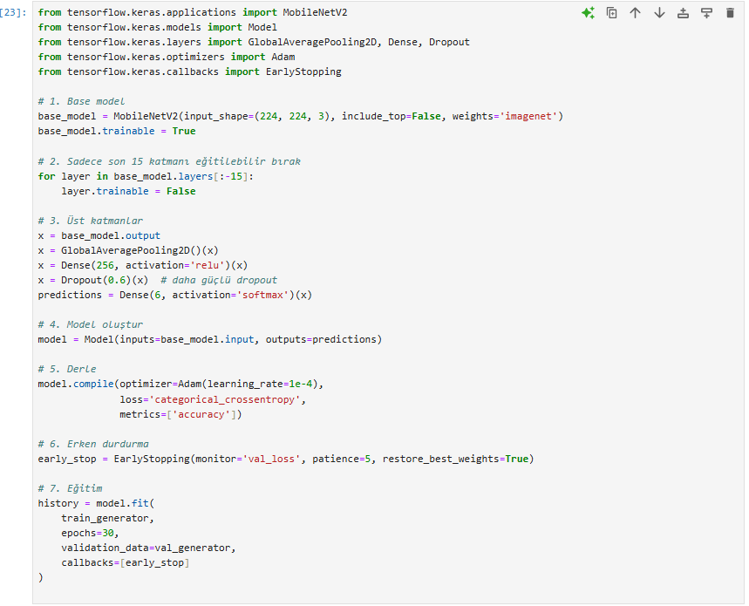

ÇIKTI:
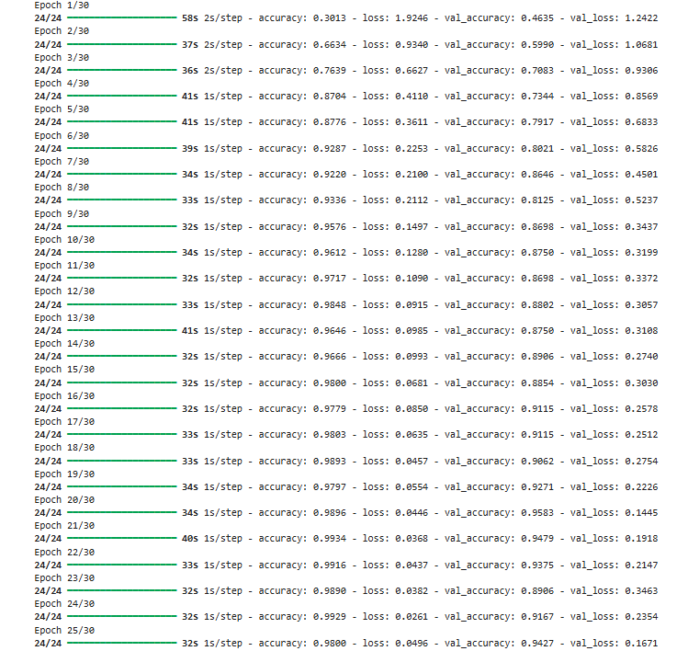

Bu kod, eğitilen CNN modelinin test verisi üzerindeki performansını değerlendirir:
- Test Verisi: Test seti için sadece yeniden ölçekleme yapılır ve test verisi ImageDataGenerator ile yüklenir.
- Tahminler: Modelin test verisi üzerindeki tahmin olasılıkları hesaplanır ve argmax fonksiyonu ile her sınıfın en yüksek olasılıklı tahmini seçilir.
- Performans Raporu:
  - classification_report ile doğruluk, precision, recall ve F1 skorları gibi metrikler hesaplanır.
  - Confusion Matrix: Gerçek ve tahmin edilen etiketler arasındaki ilişkiyi görselleştirmek için confusion matrix kullanılır ve seaborn ile görselleştirilir.
Bu süreç, modelin doğruluğunu ve hatalarını anlamak için kullanılır.
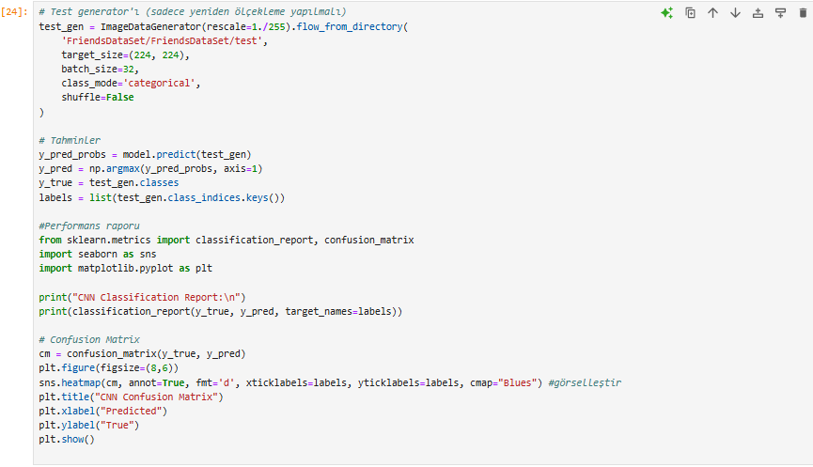

ÇIKTI:
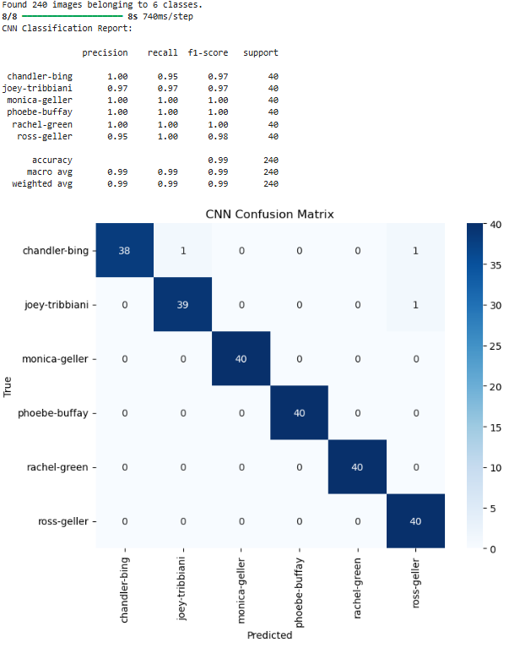

Bu kod, modelin doğruluk ve kayıp grafiklerini oluşturur:
- Doğruluk Grafiği: Eğitim ve doğrulama doğrulukları (accuracy) epoch başına çizilir, böylece modelin her iterasyondaki doğruluk artışı veya azalışı gözlemlenebilir.
- Kayıp Grafiği: Eğitim ve doğrulama kayıpları (loss) çizilir, modelin öğrenme sürecinde kayıp değerlerinin nasıl değiştiği görselleştirilir.
Grafikler, modelin eğitim sürecinin nasıl ilerlediğini ve overfitting (aşırı öğrenme) olup olmadığını anlamak için önemlidir.
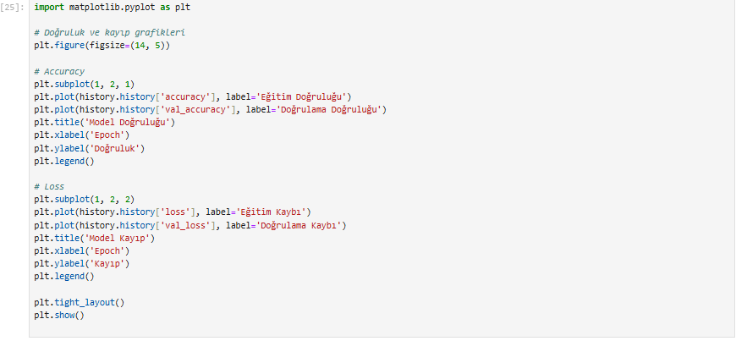
ÇIKTI: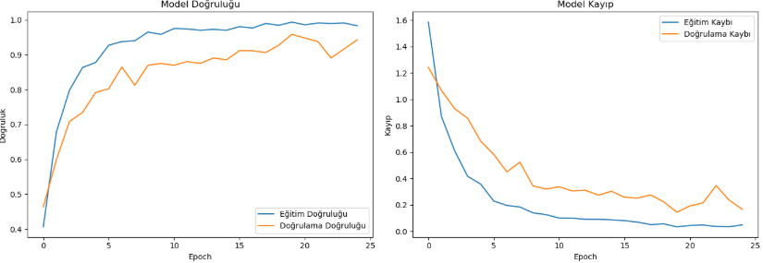

Bu kod, CNN ve KNN modellerinin F1-Score'larını karşılaştırmalı olarak görselleştirir:
- CNN ve KNN Raporları: classification_report kullanılarak her iki modelin sınıf bazlı metrikleri (precision, recall, f1-score) hesaplanır. Bu raporlar Pandas DataFrame'e dönüştürülür.
- F1-Score Karşılaştırması: Her sınıf için CNN ve KNN modellerinin F1-skorları karşılaştırılır ve yan yana bar grafiklerle görselleştirilir.
Grafikte:
- F1-Score: Modelin doğruluğunu, hatalarını ve dengelemesini gösterir.
- Sınıflar: Her iki modelin her bir sınıf üzerindeki başarısını karşılaştırabilirsiniz.
Bu grafik, hangi modelin her sınıf için daha iyi performans gösterdiğini hızlıca görmenizi sağlar.
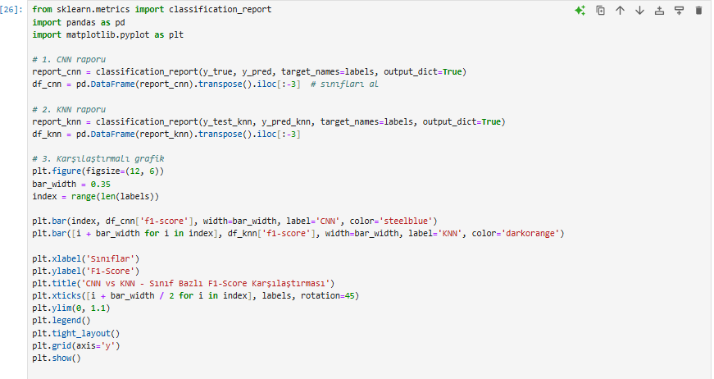
ÇIKTI:
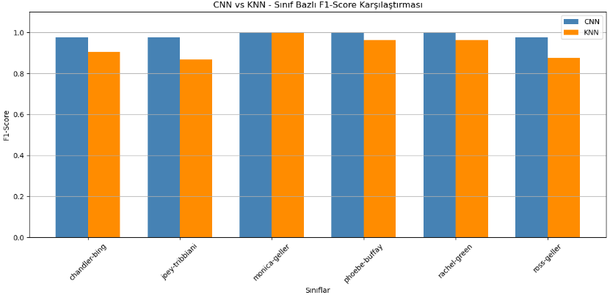
Bu kod, CNN ve KNN modellerinin doğruluk oranlarını karşılaştıran bir bar grafiği oluşturur:
- Doğruluk Hesaplama: accuracy_score fonksiyonu ile her iki modelin doğruluk oranları hesaplanır.
- Grafik: Sonra bu doğruluk oranları bar grafiği olarak görselleştirilir. CNN için mavi, KNN için turuncu renk kullanılır.
Grafikte:
- Y ekseni (Accuracy): Modellerin doğruluk oranlarını gösterir.
- X ekseni (CNN vs KNN): Her iki modelin karşılaştırıldığı kategoriler.
Bu grafik, hangi modelin genel doğrulukta daha başarılı olduğunu net bir şekilde gösterir.
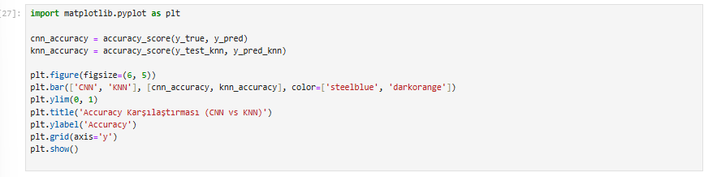
ÇIKTI:
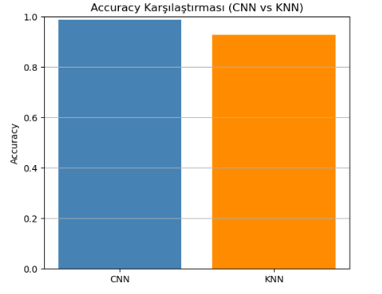

Bu kod, belirtilen ZIP dosyasını (random-scene.zip) çıkarır ve içeriği belirtilen dizine (random-scene) açar. Kodun işleyişi:
- zipfile.ZipFile ile ZIP dosyası açılır.
- extractall() metodu ile tüm dosyalar belirtilen dizine çıkarılır.
- Son olarak, başarıyla çıkarıldığına dair bir mesaj yazdırılır.
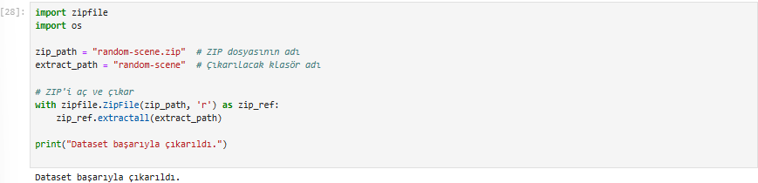

Bu kod, iki farklı modelin kaydedilmesi işlemlerini gerçekleştiriyor:
- CNN Modelini Kaydetme:
  - model.save("cnn_friends_model.keras"): Bu satır, eğitilmiş CNN modelini Keras formatında .keras uzantısıyla kaydeder. Böylece daha sonra bu model yeniden yüklenip kullanılabilir.
- KNN Modelini Kaydetme:
  - pickle.dump(knn, f): Bu satır, knn adında eğitilmiş KNN modelini pickle ile kaydeder. pickle Python nesnelerini serileştirip dosyaya kaydetmek için kullanılır. Burada .pkl uzantısıyla bir dosyaya yazılmaktadır.
Her iki model de kaydedildikten sonra, gerektiğinde bu dosyalarla modeller yeniden yüklenebilir ve kullanılabilir.
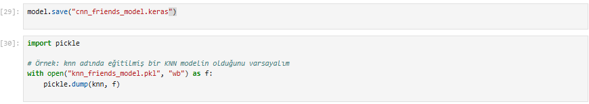

Kodun açıklaması sonraki sayfada verilmiştir:
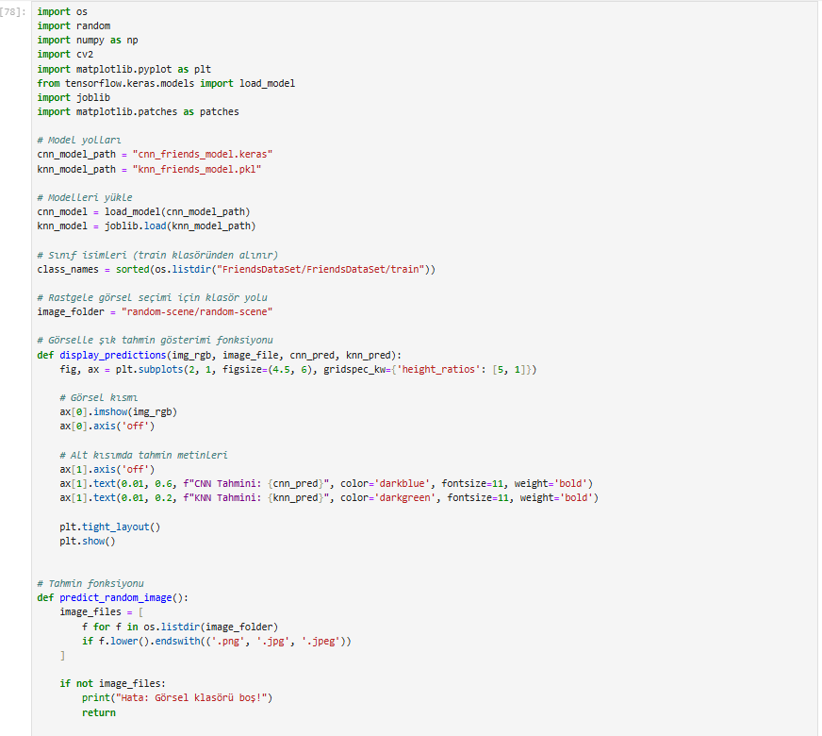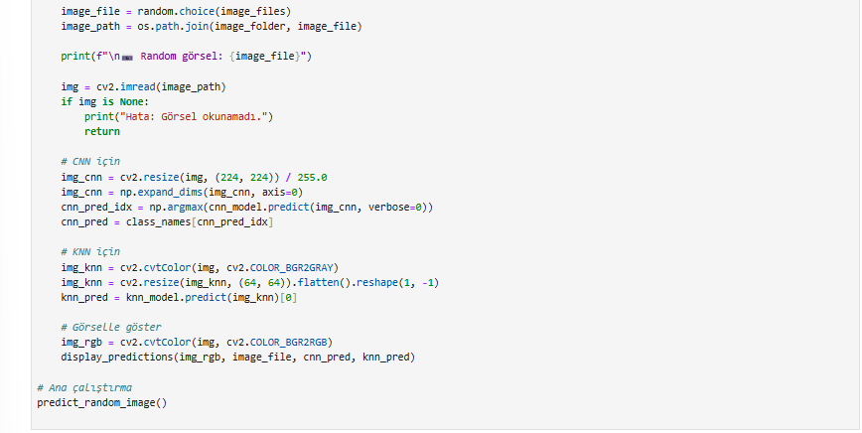

Bu kod, rastgele bir görsel seçip, bu görsel üzerinde iki farklı model (CNN ve KNN) kullanarak tahminler yapar. Görsellerin üzerine yapılan tahminleri şık bir şekilde görselleştirir.
İşleyiş:
- Model Yükleme:
  - CNN modeli load_model fonksiyonu ile ve KNN modeli joblib.load ile yüklenir.
- Görsel Seçimi:
  - Klasörden rastgele bir görsel seçilir (image_folder), bu görselin adını alır ve yolunu oluşturur.
- Tahmin:
  - Görsel, her iki model için uygun şekilde işlenir:
    - CNN için, görsel yeniden boyutlandırılır (224x224), normalize edilir ve modelin tahminini yapabilmek için uygun formata getirilir.
    - KNN için, görsel gri tonlamaya çevrilir, boyutlandırılır (64x64) ve düzleştirilir.
- Sonuçları Görselleştirme:
  - Görselin tahmin edilen sınıfı, hem CNN hem de KNN modeli tarafından, görselle birlikte alt kısmında gösterilir.
- Rastgele Görsel Seçme:
  - Kod çalıştırıldığında, belirtilen klasörden rastgele bir görsel seçilir ve bu görsel üzerinde her iki modelin tahmin sonuçları ekranda gösterilir.
Seçilen görsellerin tahmin sonuçları aşağıdadır:
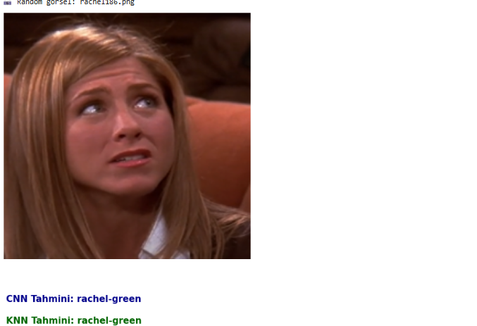
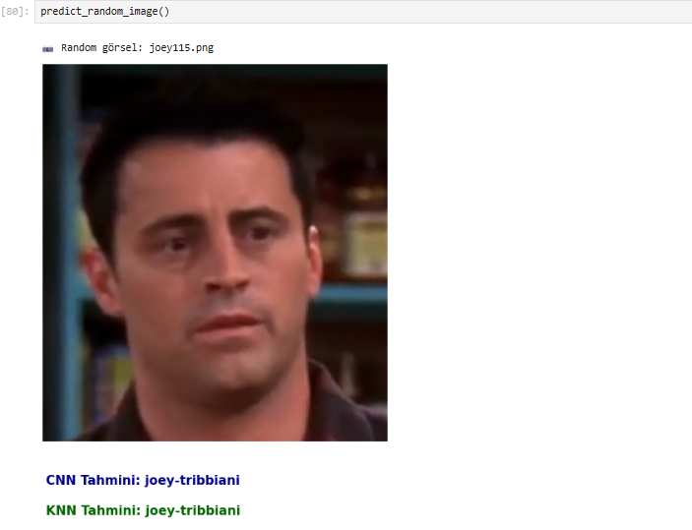
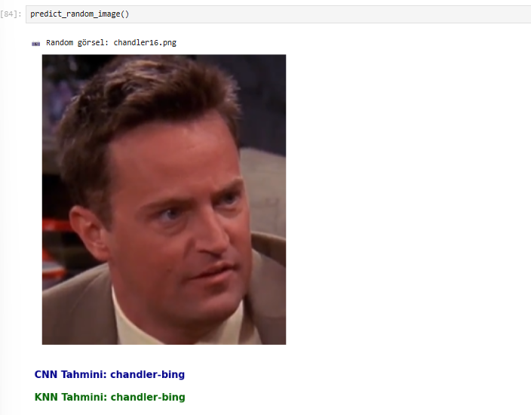

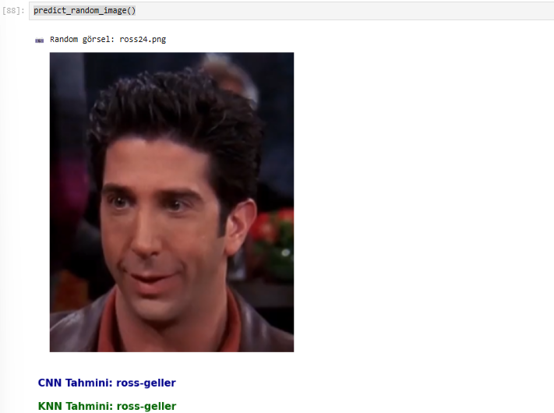
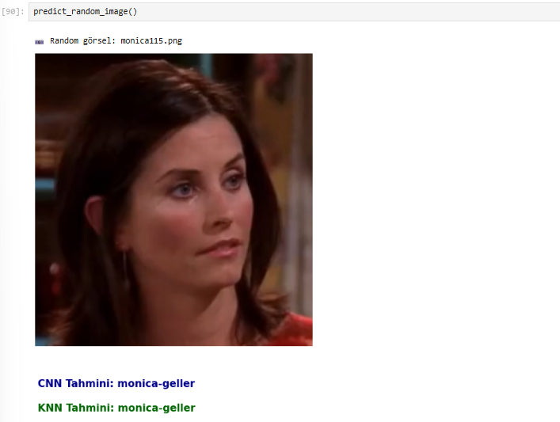
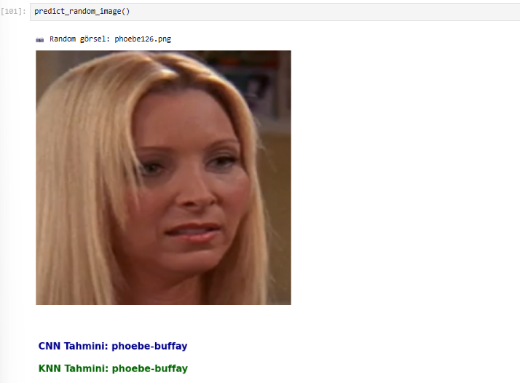

35 deneme sonucunda 1 adet yanlış tahmin sonucu elde edilmiştir:
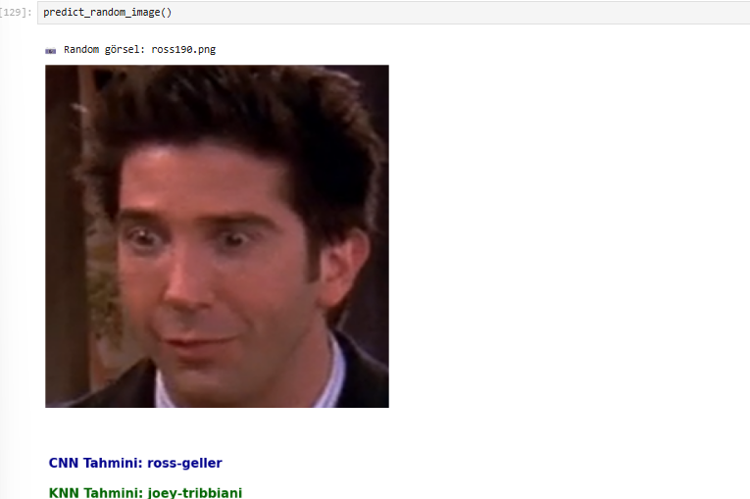
TEKNİK RAPOR

Görüntü İşleme Tabanlı Karakter Tanıma: Friends Dizisi Karakterlerinin Sınıflandırılması
Problem Tanımı
Bu proje, popüler Friends dizisi karakterlerinin yüz tanıma ve sınıflandırma yöntemleriyle otomatik olarak tanınmasını amaçlamaktadır. Çalışma, dizinin altı ana karakterine (Rachel Green, Ross Geller, Monica Geller, Chandler Bing, Joey Tribbiani ve Phoebe Buffay) ait görseller kullanılarak bir sınıflandırma modeli geliştirmeyi hedeflemiştir. Kullanılan veri seti, her bir karakter için 160 eğitim ve 40 test görseli olmak üzere toplam 1000 görselden oluşmaktadır. Ek olarak, modelin genel performansını değerlendirmek amacıyla "Random Scene" klasöründe her karakter için beşer görsel (toplam 30 görsel) yer almaktadır. Görseller, proje öncesinde Python ile işlenmiş ve tümü 224x224 piksel boyutuna yeniden boyutlandırılmıştır.
Kullanılan Yöntemler ve Kütüphaneler
Proje, Python programlama dili ve makine öğrenimi ile derin öğrenme için popüler kütüphaneler olan TensorFlow, Keras, OpenCV, matplotlib ve scikit-learn kullanılarak geliştirilmiştir. Verilerin işlenmesi ve artırılması için ImageDataGenerator sınıfı tercih edilmiştir. Bu sınıf, görüntülerin boyutlarını 224x224 piksel olarak yeniden boyutlandırmış, döndürme, yatay kaydırma, yakınlaştırma ve yatay çevirme gibi veri artırma işlemlerini otomatik olarak uygulamıştır.
Sınıflandırma Aşaması
- K-Nearest Neighbors (KNN):
KNN modeli, OpenCV ile görsellerden kenar ve kontur bilgileri çıkarılarak oluşturulan öznitelik vektörleri üzerinde çalışır. Kenar tespiti için Canny, kontur çıkarımı için findContours fonksiyonu kullanılmıştır. Test verisi, belirlenen k değerine göre en yakın komşularına dayanarak sınıflandırılmıştır.
- Convolutional Neural Network (CNN):
Keras ile oluşturulan CNN modeli, ardışık evrişim (convolutional) ve havuzlama (max pooling) katmanları ile derin özellikler öğrenir. Model, relu aktivasyon fonksiyonları ve son katmanda çok sınıflı sınıflandırma için softmax kullanır. Eğitimde categorical_crossentropy kayıp fonksiyonu ve adam optimizasyonu tercih edilmiştir.
Sonuçlar ve Değerlendirme
Elde edilen sonuçlar, CNN modelinin %99 doğruluk oranıyla en yüksek performansı sağladığını göstermektedir. KNN modeli ise %92 doğruluk oranı ile daha düşük bir başarı göstermiştir. Model performansı, doğruluk (accuracy), F1 skoru ve ROC eğrisi ile değerlendirilmiştir. Özellikle CNN modelinin görsel öznitelikleri daha etkili bir şekilde öğrenebildiği ve sınıflandırmada daha başarılı olduğu gözlemlenmiştir.
Bu çalışma, yüz tanıma ve karakter sınıflandırma problemlerinde derin öğrenme tabanlı yaklaşımların klasik yöntemlere göre daha başarılı olduğunu göstermiştir.

